- 前盖板显示屏
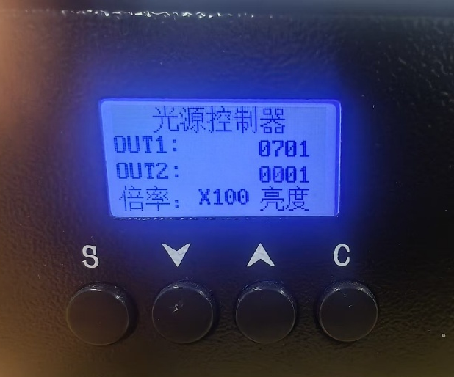

光源控制器：抬头显示，不会变动
OUT1：目前光源亮度的数值（不是亮度值，对应的亮度要参考照度计）
OUT2：目前光源色温的数值（不是色温值，对应的色温要参考照度计）
倍率：X1,X10,X100 有三挡，按S键可更换，代表是数值的+/-的速度，X1是精调,X100是速调
亮度:标识目前可以调整光源的亮度的界面，增加或者减少
C：按C键盘可以切换到色温/OFF/亮度 三种模式
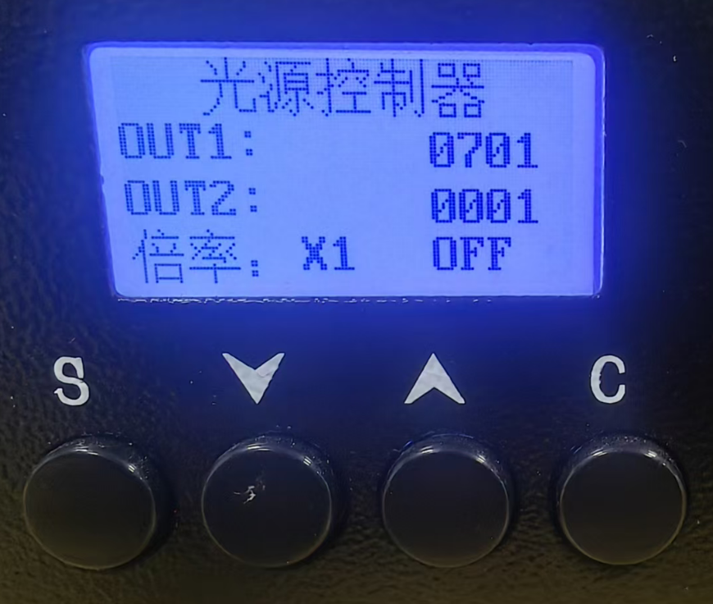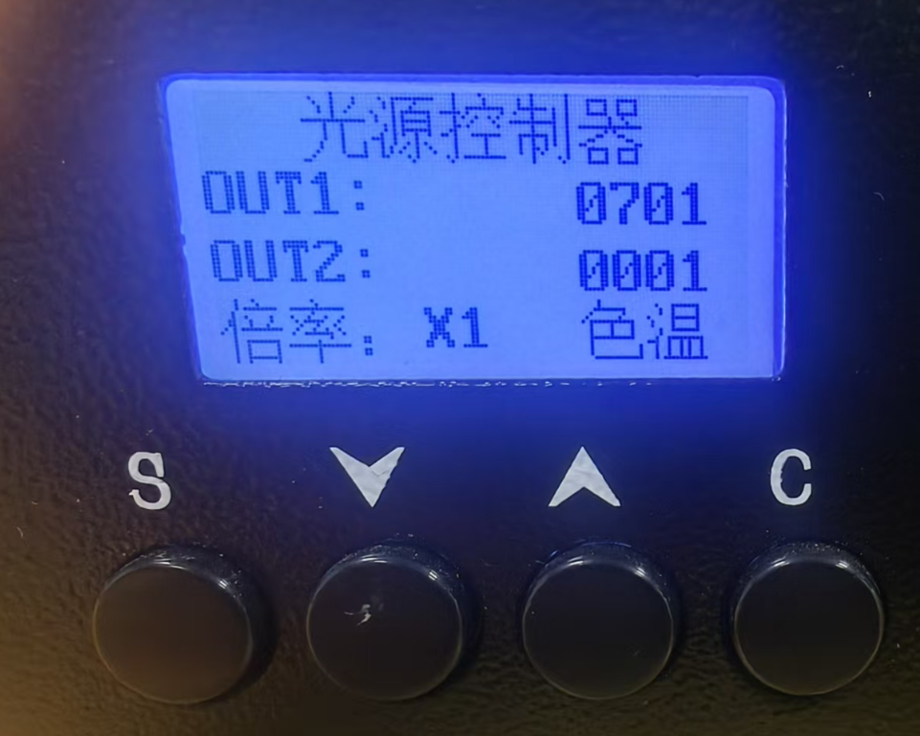
OFF状态 色温状态
OFF状态：光源关闭
色温状态：可调节色温，亮度不变
亮度状态：可调节亮度，色温不变
备注：由于色温是亮度决定，所以建议调好对等的亮度，在调整色温
控制器背面
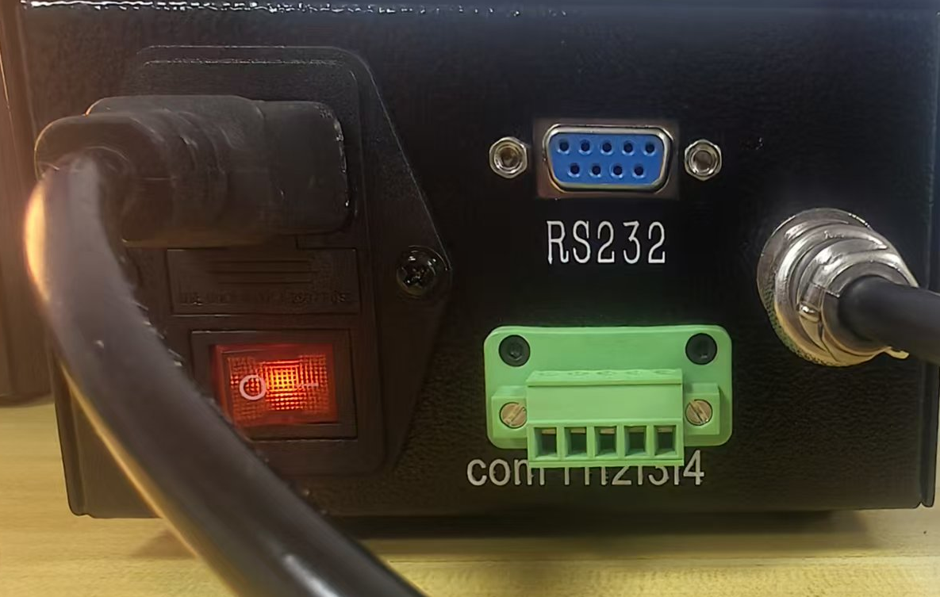
RS232通讯
电源输入

电源输出

COM
电源开关

电源输入input ：110/220V
电源开关power
电源输出output：24V 链接光源
COM:无效
RS232通讯：
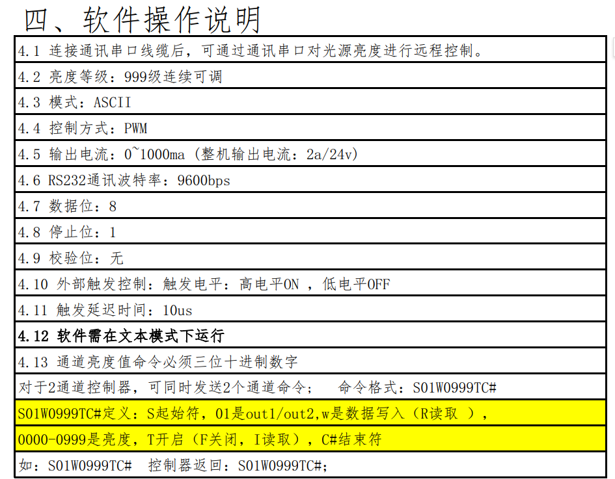
案例：
调整亮度指令：
S01W0001TC#,目前亮度最低
S01W0999TC#,目前亮度最高
调整色温指令：
S02W0001TC#,目前色温偏黄色
S02W0999TC#,目前色温偏蓝色

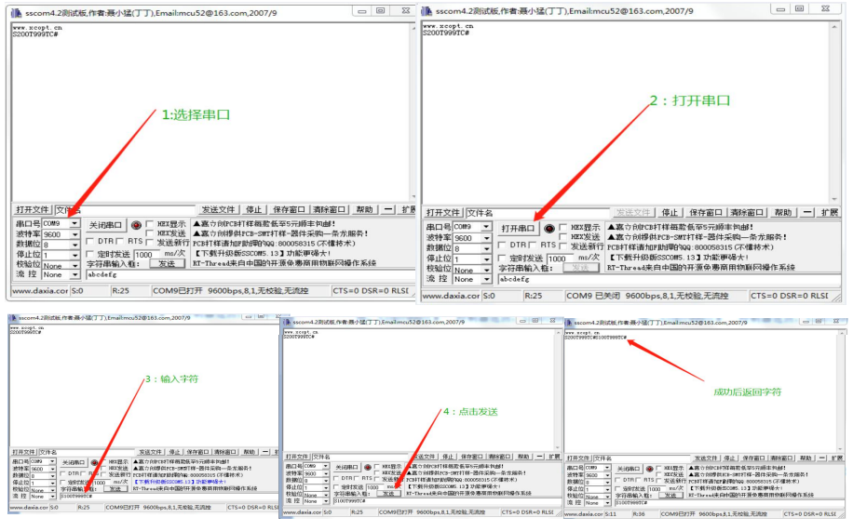
软件一定在文本模式下修改所有的参数，参数才会有效

